- 卤代烃

- 写出正丙苯各种一卤代物的结构式。用系统命名法命名，并标明它们在化学活性上相当哪一类卤代烃。
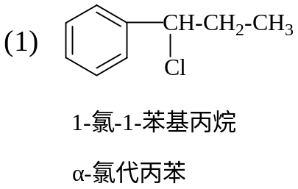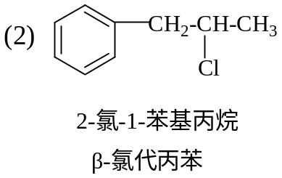
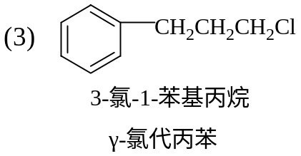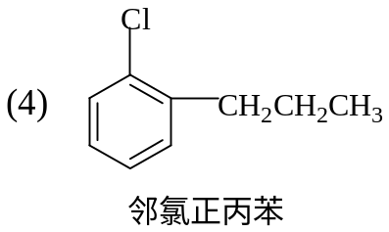
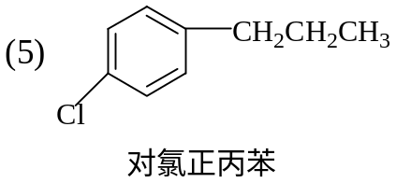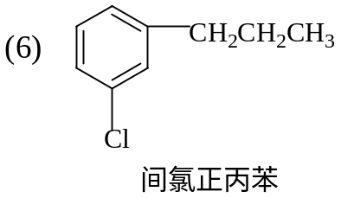
- 苄基型（烯丙基型）卤代烃 （4）
(2) 2。卤代烃 （5） 乙烯型卤代烃
(3) 1。卤代烃 （6）
2、完成下列反应式
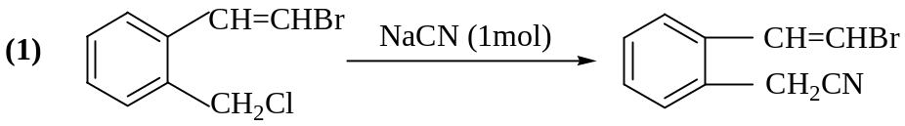
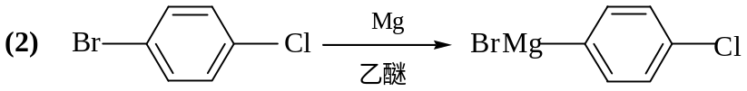
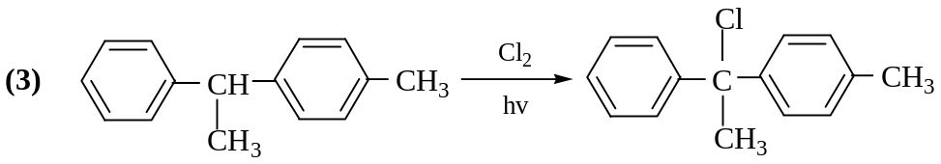
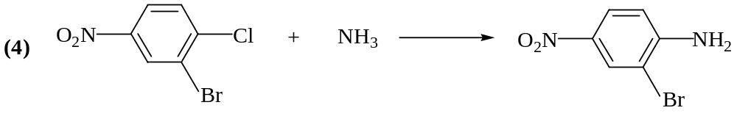
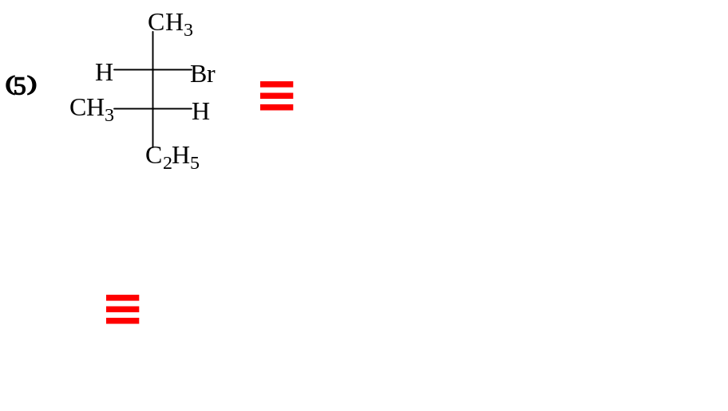
  - 按与NaI-丙酮反应的活性顺序排列：
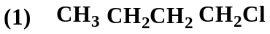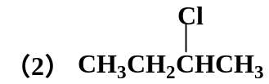
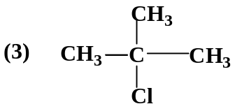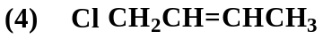
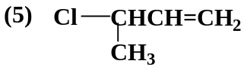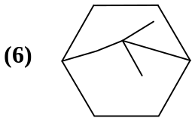

(4)>(5)>(1)>(2)>(3)>(6)
4、按与AgNO₃-酒精（S_{N} 1）反应活性顺序排列：
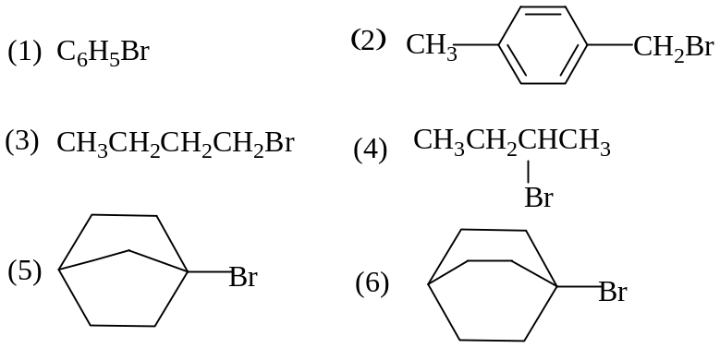

(2)>(1)>(4)>(3)>(5)>(6)
5、比较下列每对反应的速度：
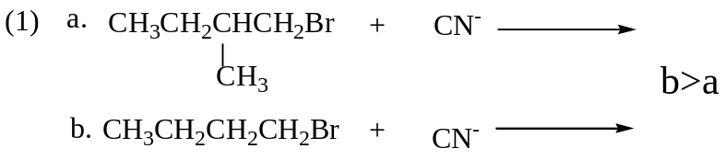
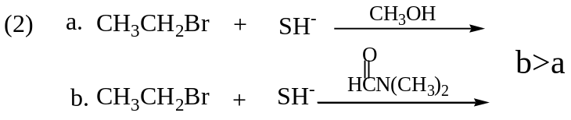
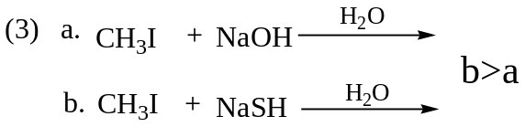
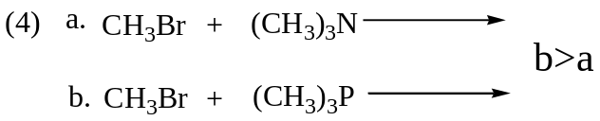
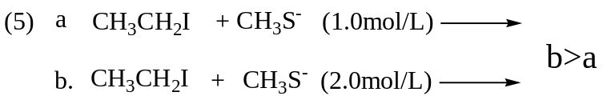
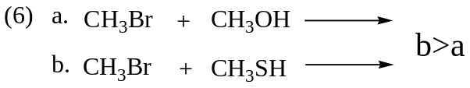
6、完成下列转化：
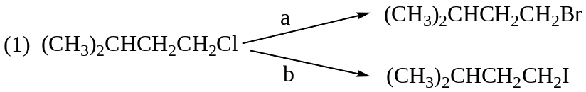
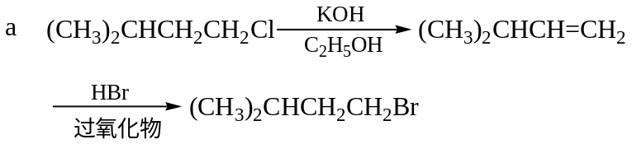
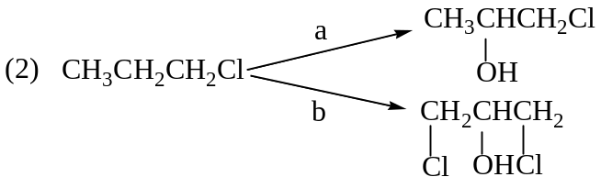
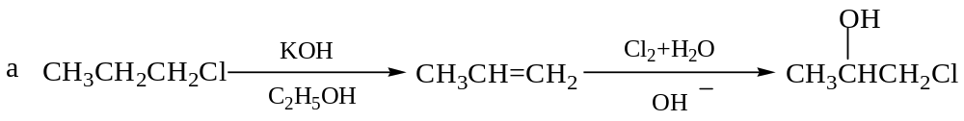
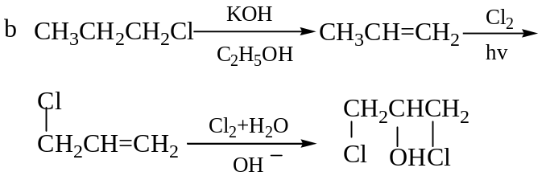
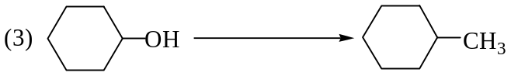
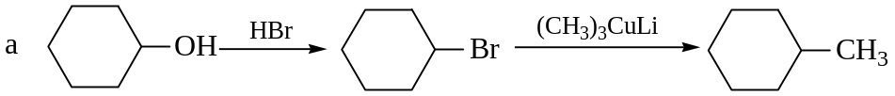
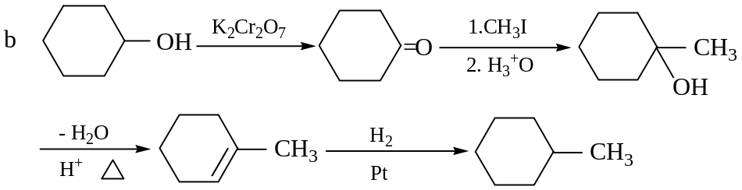
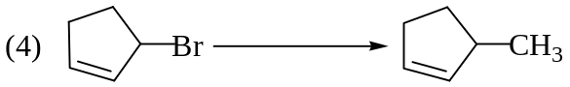
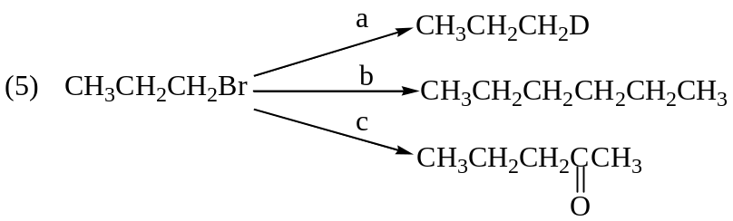
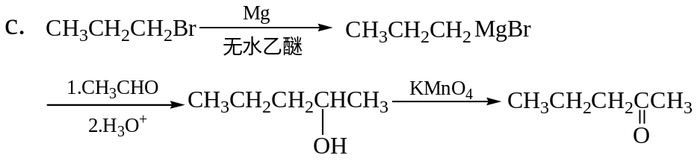
7、分别写出下列反应产物生成的可能过程：
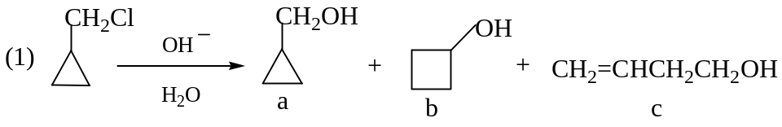
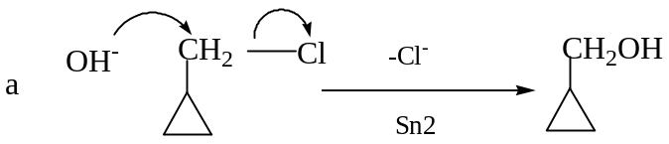
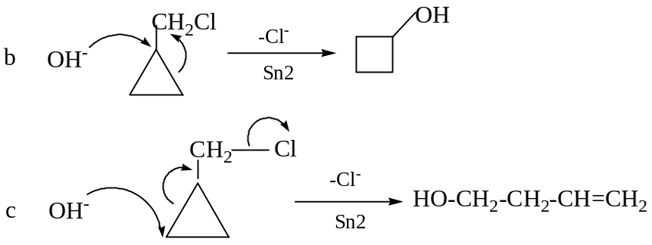
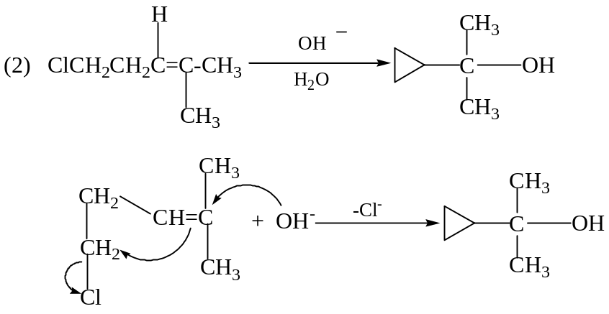
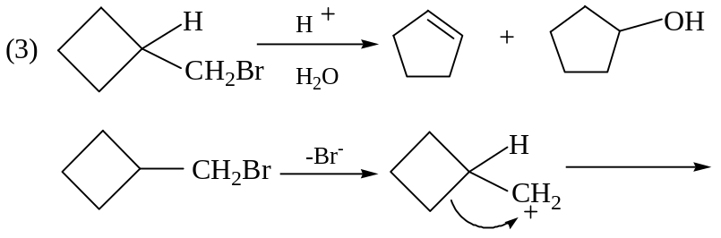
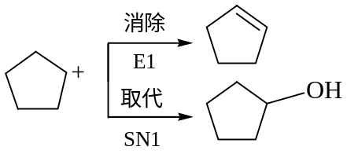
8、自1，3－丁二烯制1，4－丁二醇，有人设计了下面的路线，有什么错误？应如何修改？
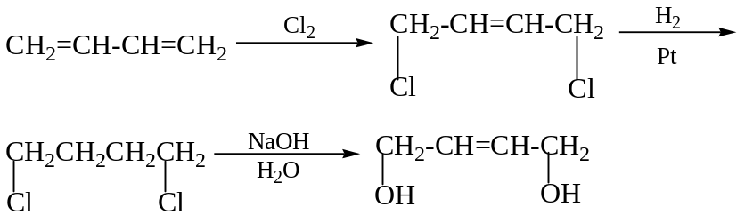
  - 错误：碳卤键容易被还原，在H₂/Pt 条件下化合物将被还原成正丁烷。
卤代烃容易被H₂-Pt 还原成-CH₃
(2) 修改：应先将卤代烷水解成醇，然后再还原双键。
9、连二卤代物用锌等活波金属处理时所发生的脱卤反应也是反应消除，试写出内消旋－2,3－二溴丁烷脱卤的产物。
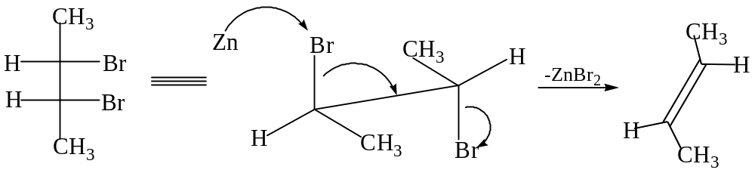
10、芥子气（ClCH₂CH₂SCH₂CH₂Cl）对于亲核试剂来说是个极活波的烷基化试剂。它之所以对皮肤有糜烂作用就是由于蛋白质被烷基化。当它在NaOH水溶液中水解时，水解速度与OH－浓度无关，但随着Cl⁻浓度的增大而减慢。试提出一个机理加以解释。
邻基参与反应
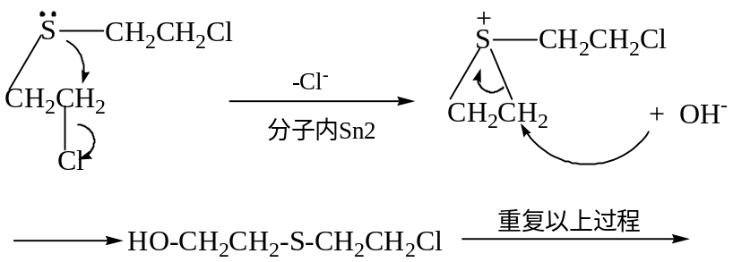
反应速度取决于第一步分子内的Sn2，故反应速度与OH－的浓度无关；反应速度的快慢取决于分子内的Sn2脱去Cl－的速度，当溶液中的Cl－浓度增大时，抑制了Cl－的脱去速度，故反应速度减慢。
11、以下两个卤代物与水的作用如果按S_{N} 1机理，那么I的速度比II快，为什么？
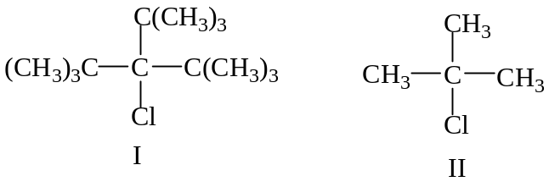
由于Ⅰ中中心碳原子上所连基团体积比较大，形成C+后可减小分子的拥挤程度，所以Ⅰ比Ⅱ容易形成C+，故进行SN1反应时速度比Ⅱ要快。这种现象叫“空助效应”。
12.当( R )-CH₃CH₂CH₂CHID在丙酮中与NaI共热时，观察到：

(1)该化合物被外消旋化；
(2)如果有过量的放射性*I⁻存在，则外消旋化的速度是放射性*I⁻ 结合到化合物中去的速度的两倍，试解释。
解答：
（1）与KI共热：外消旋化
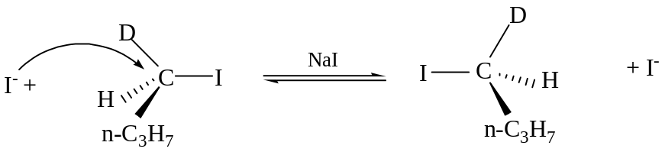
R S
（2）有过量的*I－存在时：
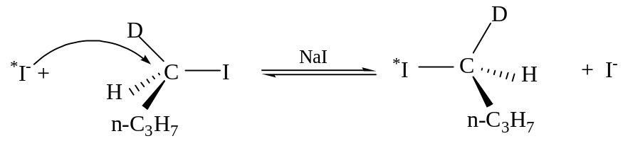
R S
当一个R构型的分子进行同位素交换，就转化成一个S构型的分子，同时与一个未反应的R型分子组成外消旋体；也就是说，每有一个分子发生转化，就有两个分子发生外消旋化。故外消旋化的速度是同位素交换速度的两倍。
13、通常一级卤代烃S_{N} 1溶剂分解反应的活性很低，但ClCH₂-O-C₂H₅在乙醇中可以观察到速度很快的S_{N} 1反应，试解释：
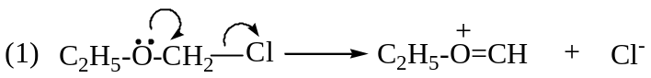

稳定易形成
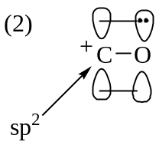 产生P-P了重叠，O原子中的孤对电子可以向C⁺ 转移，利于生成稳定的C⁺ 所以利于发生 S_{N} 1过程。
14、怎样用构象分析来说明2－氯丁烷脱氯化氢后生成的反应和顺式－2－丁烯的比例为6﹕1。
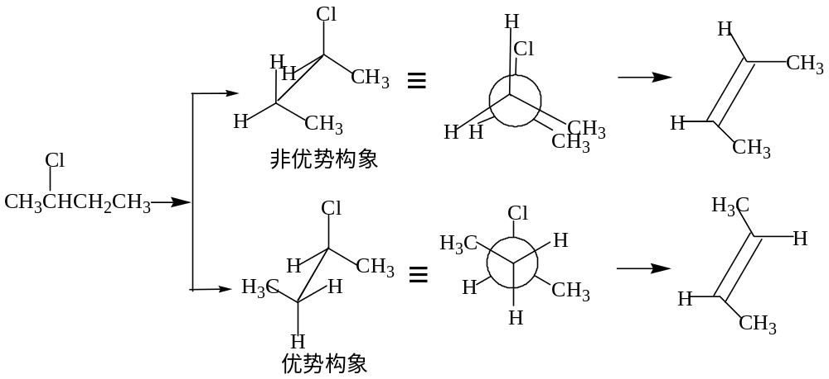
15、解释下列立体化学结果：
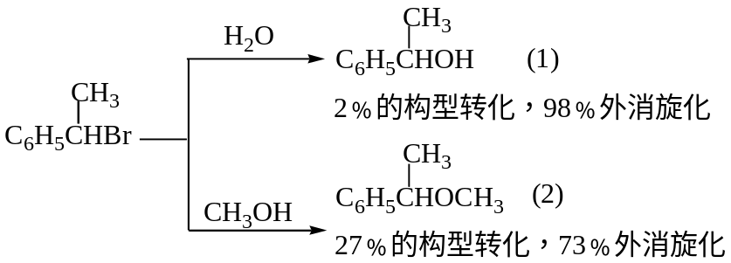
(1)作为亲核试剂CH₃OH>H₂O ，亲核性强，利于S_{N} 2.
(2)作为溶剂，H₂O 极性>CH₃OH 溶剂极性强，利于S_{N} 1。
16、2－溴，2－氯和2－碘－2－甲基丁烷以不同的速度与甲醇反应，但其产物都为2－甲氧基－2－甲基丁烷，2－甲基－1－丁烯和2－甲基－2－丁烯的相同比例混合物。试解释：
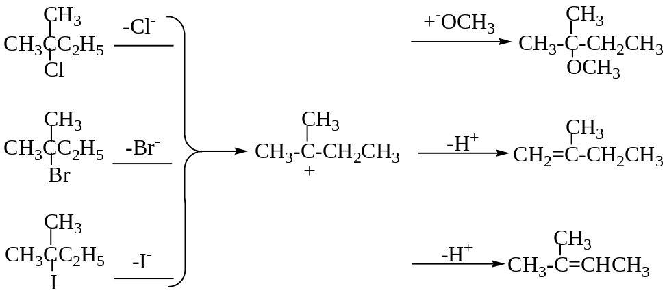
它们首先以不同的速度形成相同的碳正离子，然后进行了相同的反应。
17、3－氯－1－丁烯和乙氧基离子在乙醇中的反应速度取决于[RCl]和[⁻OC₂H₅]，产物为3－乙氧基－1－丁烯；而3－氯－1－丁烯和乙醇反应时，不仅产生3－乙氧基－1－丁烯，还产生1－乙氧基－2－丁烯。怎样证明这些结果？
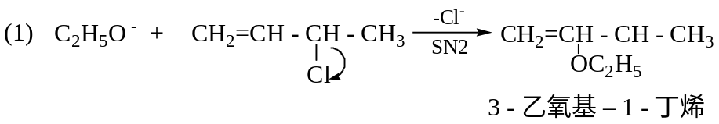
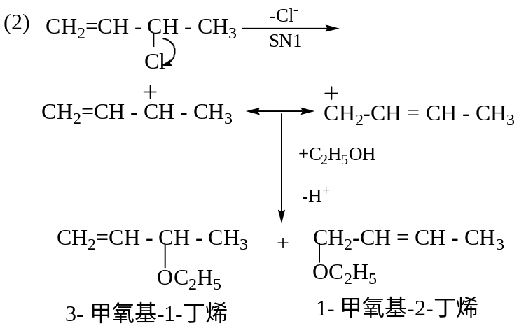
18、异丙基溴脱溴化氢需要在KOH醇溶液中回流几个小时，但在室温下在二甲亚砜中，用叔丁醇钾不到一分钟就完成了。试解释：
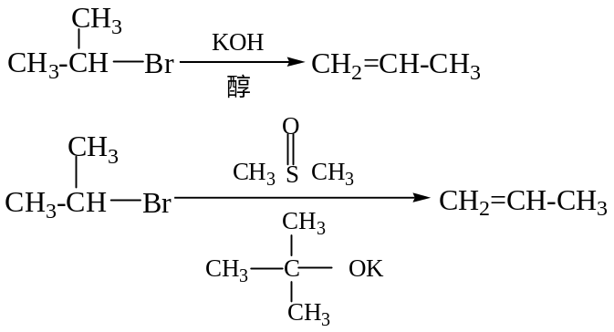
在质子溶剂（醇）中，由于强烈的溶剂化作用，降低了OH－的亲核活性，故反应速度慢。在非质子溶剂（二甲亚砜）中，不存在对负离子的溶剂化作用，OH－是“裸露”的、自由的，故反应速度快。
19、有一化合物分子式为C₈H₁₀，在铁的存在下与１mol溴作用，只生成一种化合物A， A在光照下与１mol氯作用，生成两种产物B和C，试推断A,B,C的结构：
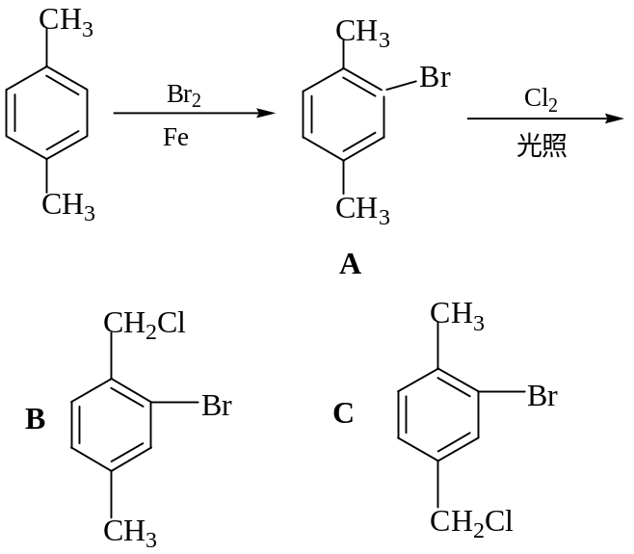
20、化合物M的分子式为C₆H₁₁Cl，M和硝酸银醇精溶液反应很快出现白色沉淀。M在NaOH水溶液作用下只得到一种水解产物N，M与KI（丙酮）反应比氯代环己烷快。试写出M,N的可能结构。
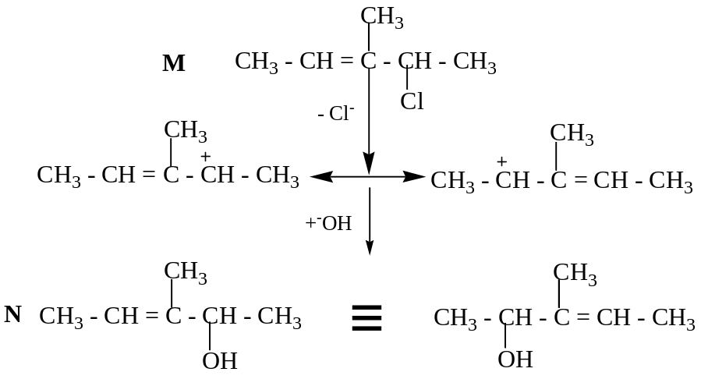
21、当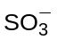与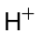作用时，连在氧上，但与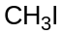反应则生成甲磺酸离子，为什么？
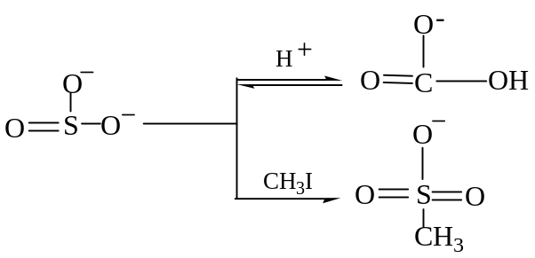
氢离子结合在氧上是因为氧负离子的碱性强于硫原子，与碘甲烷反应生成甲磺酸离子是因为硫的亲核性强于氧负离子。
亚硝酸根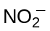与作用可得两种产物（是什么）试解释。
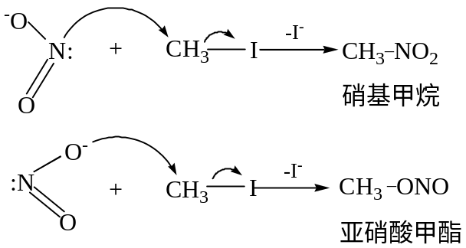
（1）结合在氧上是因为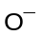的碱性强，生成甲磺酸离子是因为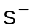的亲核性强（2）亚硝酸甲酯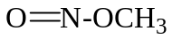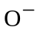发生的亲核取代，硝基甲烷
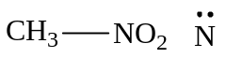 发生的亲核取代

